27 lipca 2023 r.

Chcesz spędzić wakacje w kamperze?
Wypożycz go w California Center!

- Siec specjalistycznych stacji California Center oferuje usługę wypożyczania kamperów
- Do wyboru Volkswagen California 6.1 lub Volkswagen Grand California
- Ceny wynajmu rozpoczynają się od 450 złotych za dobę
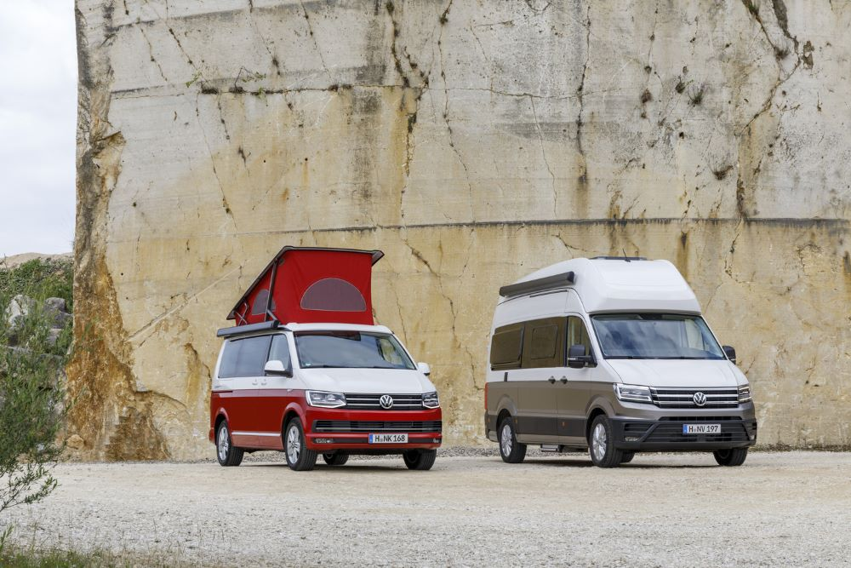
Poznań, 27 lipca 2023 r. Marzysz by wybrać się w wielką podróż kamperem, ale nie posiadasz takiego samochodu? Volkswagen Samochody Dostawcze ma na to rozwiązanie - zaprasza do specjalistycznych salonów dealerskich California Center
w całej Polsce. Właśnie tam można wypożyczyć kampera marki Volkswagen Samochody Dostawcze. Ceny wynajmu rozpoczynają się już od 450 złotych za dobę.
Wyspecjalizowane stacje dealerskie marki Volkswagen Samochody Dostawcze – California Center, oprócz szczegółowej wiedzy eksperckiej, doradztwa i serwisu kamperów marki, oferują bogaty park samochodów testowych każdego z modeli Volkswagen California. Co jednak najważniejsze, w gamie ich usług znajduje się także możliwość wynajmu wybranego modelu Volkswagen California. Ceny wynajmu mieszczą się
w przedziale od 450 do 800 złotych brutto za dobę za Volkswagena California i od 600 do 800 złotych za dobę za Volkswagena Grand California. Czas wypożyczenia może być bardzo elastyczny, od kilku do kilkunastu dni – szczegóły są zawsze indywidualnie doprecyzowywane.
„W California Center można być pewnym, że na klienta czeka bogata ekspozycja modeli z gamy Volkswagen California: California 6.1 i Grand California. Tutaj można nie tylko przetestować swojego wymarzonego kampera, ale także go wypożyczyć, pojechać w wakacje marzeń lub przekonać się, że kampery Volkswagena z rodziny California to właściwy wybór” – podkreśla Piotr Chyrek, dyrektor rozwoju sieci dealerskiej Volkswagen Samochody Dostawcze.
Dla wszystkich osób, które zdecydują się wypożyczyć Volkswagena z rodziny California w California Center, ale też ogólnie dla wszystkich miłośników spędzania wolnego czasu w kamperze, marka Volkswagen Samochody Dostawcze przygotowała też specjalną aplikację, California on Tour. Z jej pomocą zaplanować można swoją podróż, znaleźć informacje o kampingach na trasie, ale też zapoznać się z dedykowanymi filmami szczegółowo pokazującymi zalety i sposób użytkowania kamperów marki Volkswagen Samochody Dostawcze.
Miłośnicy vanlife’u skorzystać mogą również z wyjątkowych, polecanych przez markę Volkswagen Samochody Dostawcze przewodników #na4kółkach. Na przestrzeni ostatnich kilku lat w tej serii ukazały się przewodniki po różnych zakątkach Europy. M.in. „Polska na czterech kółkach”, „Chorwacja na czterech kółkach”, „Włochy na czterech kółkach”, czy „Bałkany na czterech kółkach”. W tym roku do serii dołączyła kolejna pozycja: „Skandynawia na czterech kółkach”.

Kontakt:
Magda Piekarczyk - Olszak
Kierownik komunikacji marketingowej i PR
Volkswagen Samochody Dostawcze
tel.+48 690 406 386
e-mail: magda.piekarczyk@volkswagen.pl

O marce Volkswagen Samochody Dostawcze:
Marka Volkswagen Samochody Dostawcze (VWSD) jako wiodący producent lekkich samochodów dostawczych znacząco i nieustannie kształtuje przemysł transportowy, zarówno towarowy jak i pasażerski. Nasze pojazdy przewożą pracowników budowlanych, rodziny i poszukiwaczy przygód, bułki, paczki i deski surfingowe. Codziennie pomagają niezliczonym ludziom na całym świecie w wykonywaniu swojej pracy, jeżdżą po drogach jako mobilne warsztaty oraz dowożą lekarzy pogotowia i policjantów do miejsc ich interwencji.
W zakładach w Hanowerze (D), Poznaniu (PL), Wrześni (PL) i Pacheco (ARG) około 24 tys. pracowników produkuje serie Transporter, Caddy, Crafter i Amarok, a od 2022 r. – również ID. Buzz – w pełni elektryczny model wzorowany na kultowym VW Bulli. Volkswagen Samochody Dostawcze to w obrębie Grupy Volkswagen wiodąca marka w zakresie jazdy autonomicznej oraz usług mobilności, takich jak Mobility-as-a-Service i Transport-as-a-Service – są to dziedziny, w których marka kształtuje przyszłość mobilności. W ten sposób marka transportuje społeczeństwo jutra wraz z jego wszystkimi wymaganiami ku czystej, inteligentnej i zrównoważonej mobilności. Za taką właśnie mobilnością opowiada się marka Volkswagen Samochody Dostawcze zgodnie ze swoją maksymą: transportujemy sukces, wolność i przyszłość.

